Федеральное государственное автономное образовательное учреждение высшего образования «Национальный исследовательский университет “Высшая школа экономики”»

**ОТЧЕТ**

по выполнению проекта

«Leaflet»

по дисциплине «Управление пространственными данными»

Выполнил:

студент ФГГТ 4 курса

группы БГЕО212

Сазанаков Данил Васильевич

Москва, 2024

1. Создание структуры для приложения flask

Сначала была создана структура, которая необходима для работы flask. Были добавлены две страницы: основная с картой, страница с информацией о данных. В основной функции производится запуск приложения.

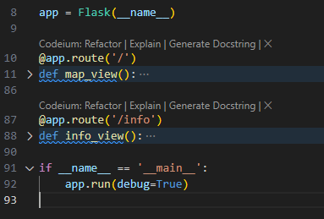

Были созданы html страницы, которые используются в этих страницах. В странице с картой подготовлен шаблон для flask.

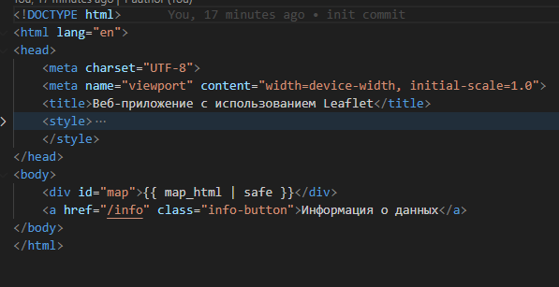

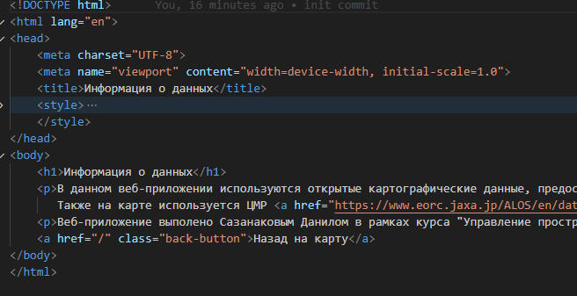

1. Создание карты.

В функции для страницы карты создается объект карты, в которую затем добавляются базовые карты. Сначала преднастроенная OpenStreetMaps, затем пользовательские из тайловых сервисов (Яндекс, Google).

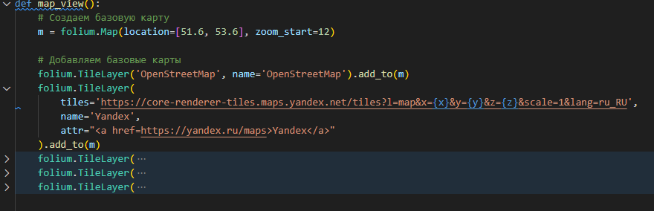

Затем с помощью geopandas считываются данные из файлов geopackage, которые также добавляются на карту. Для них заданы имена, стили, а для дорог дополнительно настроено всплывающее окно.

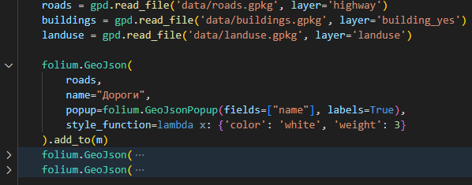

В конце также добавляется растр с ЦМР. Сначала он считывается с помощью rasterio, затем добавляется на карту с окраской из библиотеки matplotlib.

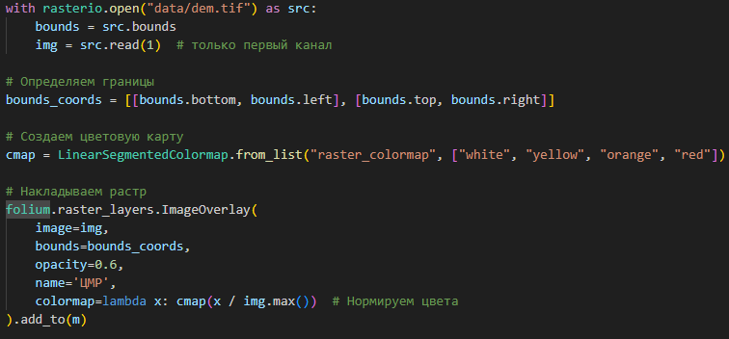

Затем также добавляется переключатель слоев.



1. Интеграция с flask и запуск.

Итоговая карта в виде html подается в шаблон flask.

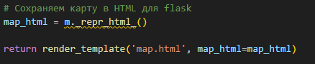

Далее производится запуск приложения с помощью команды в терминале:

python app.py